AJOFM Vaslui
Adresa: Vaslui, strada Spiru Haret, nr. 5
Nr. Telefon: 0235/318184, 0235/369938
Nr. Fax: 0235/317717
E-mail: vaslui@ajofm.anofm.ro , ajofm@vs.anofm.ro
Pagina web: www.vaslui.anofm.ro

ALOFM Vaslui
Adresa: Vaslui, strada Spiru Haret, nr. 5
Nr. Telefon: 0235/318184, 0235/369938
Nr. Fax: 0235/317717
E-mail: vaslui@ajofm.anofm.ro, ajofm@vs.anofm.ro
ALOFM BIRLAD
Adresa: Birlad, B-dul Epureanu, nr. 8
Nr. Telefon: 0371/073.988
Nr. Fax: 0235/419.280
E-mail: elena.ibanescu2@vsl.anofm.ro

ALOFM HUSI
Adresa: Husi, strada Al.I Cuza, bl.45, sc. A, parter
Nr. Telefon: 0235/481.720
Nr. Fax: 0235/481.720
E-mail: serinela.haj@vsl.anofm.ro

Punct de lucru NEGRESTI
Adresa: Negresti, strada Pietei, nr.1
Nr. Telefon: 0235/457.369
Nr. Fax: 0235/457.369
E-mail: daniela.pitaru@vsl.anofm.ro

A.J.O.F.M.Vaslui organizează selecție
pentru studenții care doresc să lucreze ȋn Germania pe perioada vacanței de vară

Agenția Județeană pentru Ocuparea Forței de Muncă Vaslui anunţă organizarea selecției pentru studenții care doresc să desfășoare o activitate lucrativă pe teritoriul Germaniei pe perioada vacanței de vară (minim 2 luni).
Menționăm că pot participa studenții cu vârsta cuprinsă intre 18 – 35 de ani, care urmează cursuri de zi, la o facultate de stat sau particulară, acreditată conform legii și care au cunoștințe bune/foarte bune de limba germană.
Pentru anul 2019, sunt disponibile 30 de posturi în domeniul hotelier – gastronomic, ȋn gastronomia de sistem (fast-food), ȋn producția industrială și ȋn domeniul serviciilor.
Studenții care au domiciliul în judetul Vaslui sau sunt ȋnregistrați la o instituție de ȋnvățământ superior din acest județ, se pot adresa consilierului EURES din cadrul Agenției Județene pentru Ocuparea Forței de Muncă Vaslui, str.Spiru Haret nr.5,în vederea înregistrării dosarelor.
Ȋnregistrarea se va desfășura ȋn perioada 14.01.2019 – 14.02.2019, ȋn intervalul luni – joi, orele 09.30 – 15.30 și vineri, orele 09.30 – 12.30.
Informații suplimentare cu privire la condițiile de mediere, documentele necesare ȋnregistrării dosarelor, precum și instrucțiunile de completare a acestora, pot fi solicitate la numerele de telefon 0235.318.184, sau se găsesc pe site-ul Agenției Județene pentru Ocuparea Forței de Muncă Vaslui, www.vaslui.anofm.ro.

AGENŢIA NAŢIONALĂ PENTRU
OCUPAREA FORŢEI DE MUNCĂ

AGENŢIA JUDEŢEANĂ
PENTRU OCUPAREA
FORŢEI DE MUNCĂ
VASLUI

BULETIN
INFORMATIV
MARTIE
2019

Adresa: Vaslui, strada Spiru Haret, nr. 5
Nr. Telefon: 0235/318184, 0235/369938
Nr. Fax: 0235/317717
E-mail: vaslui@ajofm.anofm.ro , ajofm@vs.anofm.ro
Pagina web: www.vaslui.anofm.ro

747 persoane angajate prin intermediul AJOFM Vaslui în primele doua luni ale anului 2019
În primele două luni ale anului 2019, ca urmare a implementării Programului Naţional de Ocupare a Forţei de Muncă, prin intermediul AJOFM Vaslui au fost încadrate în muncă 747 persoane, dintre care 292 femei.
Din totalul persoanelor ocupate până la data de referință, 372 au peste 45 de ani, 146 au vârsta cuprinsă între 35 și 45 de ani, 99 au între 25 și 35 de ani, iar 130 sunt tineri sub 25 de ani (54 tineri NEET).
În funcţie de rezidenţă, din totalul persoanelor încadrate în muncă, 349 provin din mediul urban, iar 398 persoane sunt din mediul rural.
Din punct de vedere al nivelului de pregătire al persoanelor pentru care s-a identificat un loc de muncă, cele mai multe persoane au studii profesionale (275), urmate de cele cu studii gimnaziale (257). Numărul celor cu studii primare este de 10, numărul celor cu studii liceale si postliceale este de 174 iar cei cu studii universitare sunt în număr de 31.
Pentru integrarea pe piaţa muncii, persoanele aflate în căutarea unui loc de muncă înregistrate în baza de date a agenţiei teritoriale pentru ocuparea forţei de muncă în a cărei rază au domiciliul sau reşedinţa beneficiază de pachete personalizate de măsuri active prevăzute de Legea nr.76/2002 privind sistemul asigurărilor pentru şomaj şi stimularea ocupării forţei de muncă, modificată şi completată.
Pentru mai multe informații despre activitatea Agenției Județene pentru Ocuparea Forței de Muncă Vaslui, puteți accesa www.vaslui.anofm.ro.

8.42% - rata şomajului înregistrat în evidenţele AJOFM Vaslui în luna februarie 2019
La sfârșitul lunii februarie 2018, în evidențele Agenției Județene pentru Ocuparea Forței de Muncă Vaslui erau înregistrați 11.584 șomeri (din care 4.436 femei), rata șomajului fiind de 8.42 %
Comparativ cu luna precedentă, când rata șomajului a fost de 8.47, în această lună acest indicator a înregistrat o scădere cu 0,05 pp.
Din totalul de 11.584 persoane înregistrate în evidențele AJOFM Vaslui, 1.170 erau beneficiari de indemniziţie de şomaj, iar 10.414 erau șomeri neindemnizați.
Structura șomajului pe grupe de vârste se prezintă sugestiv astfel:

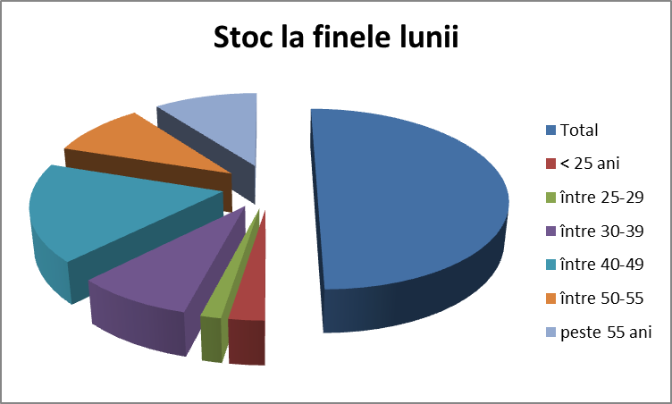
Șomerii cu invăţământ gimnazial au ponderea cea mai mare în totalul şomerilor înregistraţi în evidenţele AJOFM Vaslui (4.411 someri ), urmat de cei cu învăţământ primar şi fără studii ( 2.705 someri), invatamant profesional (2.365), iar 1.953 someri au absolvit studii liceale, 66 someri au absolvit studii postliceale iar 84 someri au studii universitare.
Structura șomerilor înregistrați pe nivel de ocupabilitate, stabilit prin profilare, se prezintă astfel: 2.705 persoane foarte greu ocupabile, 4.411 greu ocupabile, 2.365 mediu ocupabile, iar 2.103 sunt persoane ușor ocupabile. Încadrarea într-o categorie de ocupabilitate se realizează ca urmare a activităţii de profilare a persoanelor înregistrate în evidenţele noastre. Informaţii detaliate despre structura şomajului la nivelul judeţului Vaslui sunt afişate pe pagina de internet a AJOFM Vaslui la adresa www.vaslui.anofm.ro

